园区稳岗返还单位银行信息维护操作说明

线上渠道：企业登录江苏人社网办大厅（https://rs.jshrss.jiangsu.gov.cn/index/）点击右上角登录按钮，未注册的企业请先注册。如果注册存在问题，请咨询12333。
依次选择：“单位办事”->“就业创业”->“单位银行信息维护”模块修改并提交审核。附件上传单位银行账户信息表、营业执照副本复印件，以上材料均需加盖单位公章。如企业名称变更，需另外提交工商部门变更通知书以及最新的单位营业执照副本（加盖公章）。修改时需准确填入企业的对公账户（确保银行账号户名与企业名称一致），以免因信息不符导致发放失败。如没有对公账户的个体工商户需另外提交近期缴纳社保的银行电子回单复印件加盖单位公章。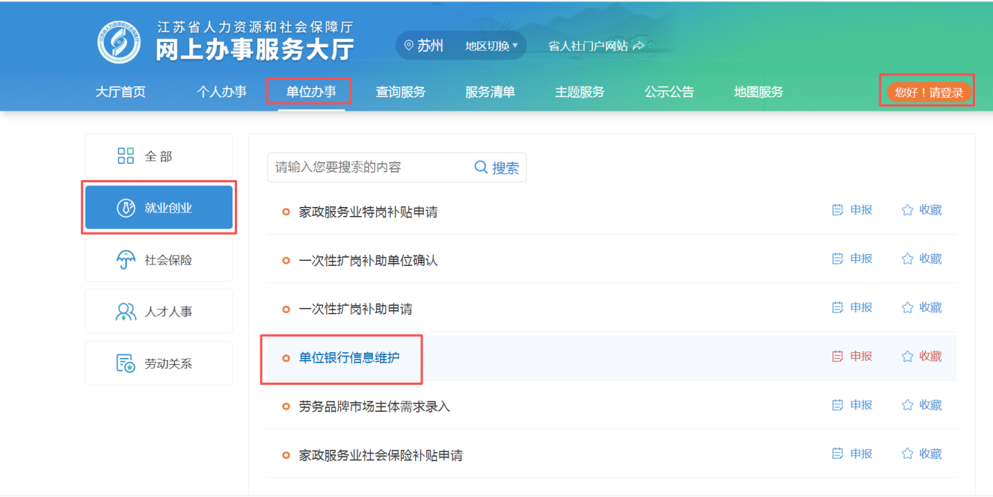
联系部门：苏州工业园区就业管理服务中心
联系电话：66608255，66608253，66605953
联系地址：苏州大道东123号汇金大厦1楼B53窗口

